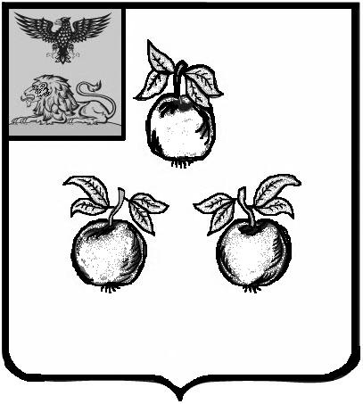

# БЕЛГОРОДСКАЯ ОБЛАСТЬ

#### АДМИНИСТРАЦИЯ МУНИЦИПАЛЬНОГО РАЙОНА

##### «КОРОЧАНСКИЙ РАЙОН»

### ПОСТАНОВЛЕНИЕ

**Короча**

|  |  |  |  |  |  |  |  |  |  |
| --- | --- | --- | --- | --- | --- | --- | --- | --- | --- |
| **«** | 9 | **»** | января |  | **2025** | **г.** |  | **№** | 4 |

**О внесении изменений   
в постановление администрации муниципального района   
«Корочанский район»**

**от 25 декабря 2023 года № 905**

Во исполнение постановленияПравительства Белгородской области   
от 29 июля 2024 года № 341-пп «О дополнительных направлениях мер поддержки участников специальной военной операции и членов их семей», на основании постановления администрации муниципального района «Корочанский район» от 11 октября 2024 года № 878 «О дополнительных мерах поддержки участников специальной военной операции и членов их семей», в целях осуществления мер социальной поддержки в сфере образования, администрация муниципального района «Корочанский район» постановляет:

1. Внести изменения в постановление администрации муниципального района «Корочанский район» от 25 декабря 2023 года № 905 «Об утверждении административного регламента предоставления муниципальной услуги «Прием заявлений, постановка на учет и зачисление детей в образовательные учреждения, реализующие основную образовательную программу дошкольного образования муниципального района «Корочанский район»:

- в административный регламент предоставления муниципальной услуги «Прием заявлений, постановка на учет и зачисление детей в образовательные учреждения, реализующие основную образовательную программу дошкольного образования муниципального района «Корочанский район» (далее – административный регламент), утвержденный в пункте 1 названного постановления:

- пункт 2.4.8 подраздела 2.4 «Срок предоставления услуги» раздела 2 «Стандарт предоставления услуги» административного регламента дополнить вторым абзацем следующего содержания:

«Дети участников специальной военной операции имеют преимущественное право на перевод в другую наиболее приближенную к месту жительства семьи муниципальную образовательную организацию Корочанского района, реализующую программы дошкольного образования.».

**Глава администрации**

**Корочанского района Н.В. Нестеров**